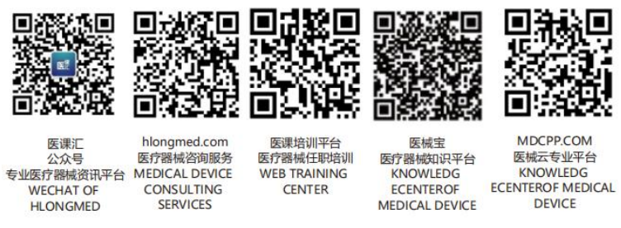行业和FDA工作人员指南
激光产品的标签替代方法的批准（激光公告53）

文件发布日期：2007年3月23日

有关本文件的问题请联系Jerome E. Dennis（240-276-3330，jerome.dennis@fda.hhs.gov.）。

美国卫生与公众服务部
美国食品药品管理局
器械和辐射健康中心
电子产品分部
乳房X线照相术质量和辐射项目分部
通信、教育与辐射项目办公室

前言
公众意见
可在任何时间提交书面意见和建议以供本机构考虑，提交的地址为马里兰州罗克维尔市渔民巷5630号1061室（HFA-305）美国食品药品管理局文档管理部，邮编20852。提交评论时，请参考本指导性文件的准确标题。在下一次修订或更新文件之前，本机构不会依据此类意见行事。
额外副本
可通过互联网（http://www.fda.gov/radhealth/products/lasers.html）上获取额外副本。也可向dsmica@fda.hhs.gov发送电子邮件请求接收指南的电子副本，或者发送传真请求（240-276-3151）以接收硬拷贝。请使用文件编号（1633）以识别您请求的指南。

行业和FDA工作人员指南
激光产品的替代标签方法的批准（激光公告53）
本文件代表了美国食品药品管理局（FDA）对该主题的现有观点。它既不创建或赋予任何人权利，也不对FDA或公众具有任何约束力。如果其他方法满足适用法令和法规的要求，也可以使用该方法。如果您希望讨论替代方法，请联系FDA负责实施本指南的工作人员。如果您无法确定适当的FDA工作人员，请致电本指南书名页上列出的适当电话号码。

引言
按照现行的放射卫生条例，如果无法提供条例（21 CFR 1010.2，1010.3，1040.10（g））规定的标签，医疗器械和放射卫生中心（CDRH）可以批准激光产品制造商的替代方法以规定的认证、识别和警告标签。CDRH可以根据制造商的申请批准提供认证和识别标签的替代方法（21 CFR 1010.2（d），1010.3（b））。CDRH可以主动或者根据制造商的书面申请批准提供标签的替代方法或者1040.10（g）规定的警告标签的替代措词。
CDRH发布本指南的目的是告知制造商FDA打算在下文所述的特定情况下行使自由裁量权，此类权限的范围包括监管激光产品认证、识别和警告标签的提供以及获得提供此类信息的替代方法的批准的现行条例。
FDA的指导性文件，包括本指南，不会建立任何具有法律强制力的责任。相反，指南描述了本机构当前对该主题的思考，并且应被视为建议，除非其中引用了具体的监管或法定要求。本机构的指南中使用的“应该”一词应指建议或推荐做某事，而非要求做某事。

最少工作量方法
我们相信，我们应在医疗器械和电子产品监管的所有领域考虑最少工作量方法。本指南反映了我们对相关科学和法律要求的仔细审查，以及我们认为的您遵守这些要求可以采用的最少工作量方法。然而，如果您认为某种替代方法产生的工作量更少，请联系我们以便我们能够考虑您的观点。您可以将您的书面意见发送给本指南序文中列出的联系人或者CDRH的监察专员。CDRH的监察专员的综合信息，包括联系方式，可在以下网站找到：http://www.fda.gov/cdrh/ombudsman/。
1. 发布
21 CFR 1010.2、1010.3和1040.10（g）中的适用规定要求制造商以规定的方式提供认证、识别和警告标签。然而，这些规定中还包含CDRH批准提供规定标签的替代方法的条款 - 如果无法按照条例的规定提供标签，通常是由于尺寸的缘故。CDRH可以根据制造商的申请批准替代方法（21 CFR 1010.2、1010.3和1040.10（g））。然而，由于小尺寸激光产品数量的增加以及制造商和对公众健康最低风险的总体增加，CDRH打算在特定情况下行使自由裁量权，并允许激光产品的制造商使用替代方法提供规定的信息，无需申请及获得CDRH的批准。
2. 指南
在哪些情况下，制造商可以使用替代方法提供规定认证、识别和警告标签，无需申请及获得CDRH的批准？
在下列情况下，可以使用替代标签方法而无需申请及获得CDRH的批准：
• 尺寸
• 配置
• 设计
• 功能
• 灭菌
或者其他事项导致条例和性能标准规定的标签放置不能实行。

提供规定标签的替代方法的实例有哪些？

包含不具约束力的建议
提供规定标签的替代方法的实例包括：
• 将标签放置于包装上
• 将标签放置于买家须知中
• 将标签放置于产品的替代部分中
如果希望在不申请及获得CDRH的批准的情况下使用替代方法，制造商应该怎么做？
就目前的情况而言，使用替代方法的制造商 - 无论就替代方法提出申请并获得了CDRH的批准，或者基于本指南 - 应在产品报告中记录相关内容，并内部保存使用替代方法的证明以便CDRH在请求后进行审查。
在审查制造商的产品报告时，如果CDRH认为特定的激光产品按照条例的规定应进行标记，则CDRH按照21 CFR 1003和1004的规定可以通知制造商并要求其召回产品以重贴标签或者在将来的生产中更换标签。
制造商还可以联系CDRH以讨论本指南是否适用于其产品。然而，请注意，CDRH并不充当制造商与测试实验室的中间人的角色，制造商应自行联系测试实验室以获得独立的符合性认证。
3. 获得更多信息
您可以通过我们的电子产品辐射控制网页：http://www.fda.gov/cdrh/radhealth/获取有关激光器要求的更多信息。
如果您对本指南有任何问题，请联系Jerome Dennis，地址为：马里兰州罗克维尔市Piccard Drive1350号美国食品药品管理局医疗器械和放射卫生中心（HFZ-240），邮编20850或jerome.dennis@fda.hhs.gov.。

